Nama:  (Isi Nama Anda)  NIM:  (Isi NIM Anda) |  | MODUL 9  Nama Dosen:  Adrian Sjamsul Qamar
Hari/Tanggal:  Hari, Tanggal Bulan 2022 | Praktikum  Jaringan Komputer | Nama Asisten Labratorium:  - Azhar Rizki Zulma  065001900001  - Andra Reviansyah 065002000014  - Ricky Saputra 064002000014

Konfigurasi Cisco Discovery Protocol

- Teori Singkat
Cisco Discovery Protocol (CDP) adalah tool yang berguna untuk mengatasi incomplete atau inaccurate network. CDP adalah media dan protocol independent, CDP hanya menampilkan informasi tentang koneksi perangkat cisco yang terhubung langsung.

- Tujuan Praktikum
Modul ini berguna sebagai panduan umum dalam membuktikan percobaan mengkonfigurasikan CDP (Cisco Discovery Protocol).

- Alat dan Bahan
Hardware : Laptop/PC
Software : Cisco Packet Tracer

- Elemen Kompetensi
Praktikum ini merupakan praktikum lanjutan dari Praktikum 8. Topologi yang digunakan merupakan topologi dari praktikum 8 kemarin, jika sudah terhapus maka anda dapat mengulang langkah dibawah ini. Untuk anda yang masih memiliki file lembar kerja praktikum 8, anda hanya perlu mengganti Switch sebelumnya menjadi Switch 2950-24 lalu lanjutkan ke langkah Latihan Kelima.

  - Latihan pertama – Topologi Jaringan
1. Buatlah topologi seperti berikut ini dengan menggunakan Switch 2950-24. Connectionnya menggunakan automatic saja. Nama Router diganti, Router0: HeadOffice, Router1: BranchOffice. cara: klik nama router, 0 atau 1>ketik nama penggantinya
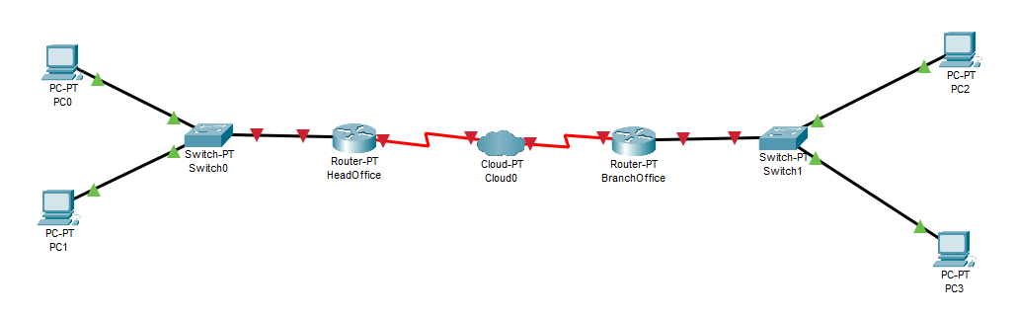

  - Latihan Kedua – Konfigurasi PC
1. Atur Ip Address dan Gateway semua PC.
PC | IP Address
PC0 | 192.168.10.5/24
PC1 | 192.168.10.6/24
PC2 | 192.168.20.5/24
PC3 | 192.168.20.6/24
Gateway : 10.0.0.1

  - Latihan Ketiga – Konfigurasi Router
1. Untuk konfigurasi IP Address dan Frame Relay Router, klik icon Router dan masukan perintah berikut pada tab CLI:
Jika keluar pertanyaan seperti ini, silahkan ketik ‘no’ lalu Enter. RETURN = Enter
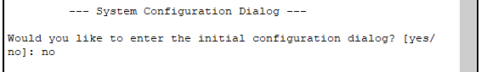

2. Masuk ke Router0 (HeadOffice) dan pilih opsi CLI.
Router> enable
Router# configure terminal
Router(config)# hostname HeadOffice
HeadOffice(config)# interface se2/0
HeadOffice(config-if)# ip address 10.0.0.1 255.0.0.0
HeadOffice(config-if)# encapsulation frame-relay
HeadOffice(config-if)# frame-relay lmi-type ansi
HeadOffice(config-if)# frame-relay interface-dlci 50
HeadOffice(config-if)# no shutdown
HeadOffice(config-if)# exit
HeadOffice(config)# interface fastEthernet0/0
HeadOffice(config-if)# ip address 192.168.10.1 255.255.255.0
HeadOffice(config-if)# no shutdown
HeadOffice(config-if)# exit
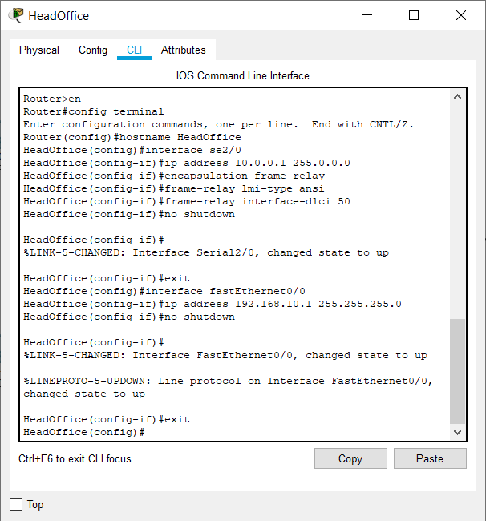

3. Masuk ke Router1 (BranchOffice) lalu pilih CLI
Router> enable
Router# configure terminal
Router(config)# hostname BranchOffice
BranchOffice(config)# interface se2/0
BranchOffice(config-if)# ip address 10.0.0.2 255.0.0.0
BranchOffice(config-if)# clock rate 64000
BranchOffice(config-if)# encapsulation frame-relay
BranchOffice(config-if)# frame-relay lmi-type ansi
BranchOffice(config-if)# frame-relay interface-dlci 60
BranchOffice(config-if)# no shutdown
BranchOffice(config-if)# exit
BranchOffice(config)# interface fastEthernet0/0
BranchOffice(config-if)# ip address 192.168.20.1 255.255.255.0
BranchOffice(config-if)# no shutdown
BranchOffice(config-if)# exit
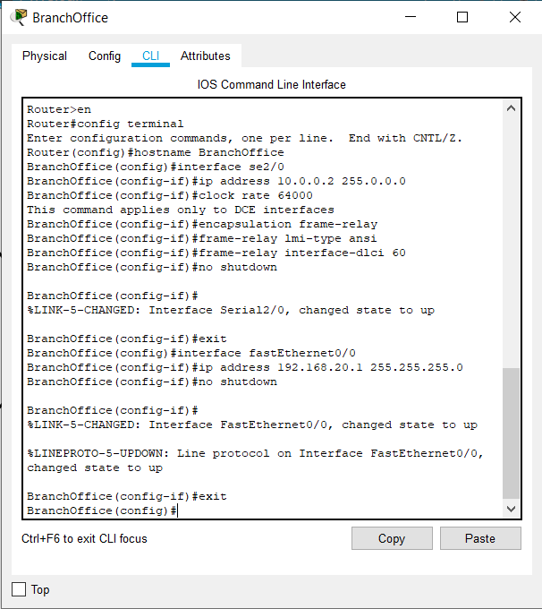

  - Latihan Keempat – Konfigurasi Cloud
1. Klik icon Cloud, tambahkan DLCI dan ubah jenis LMI untuk HeadOffice pada interface serial0 milik Cloud.
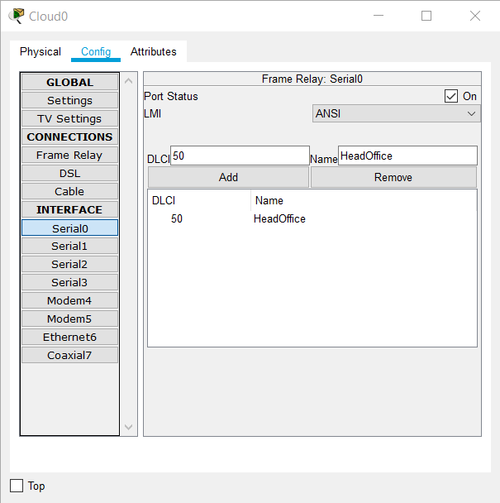

2. Untuk BranchOffice, tambahkan DLCI dan ubah juga jenis LMI-nya pada interface serial1 milik Cloud.
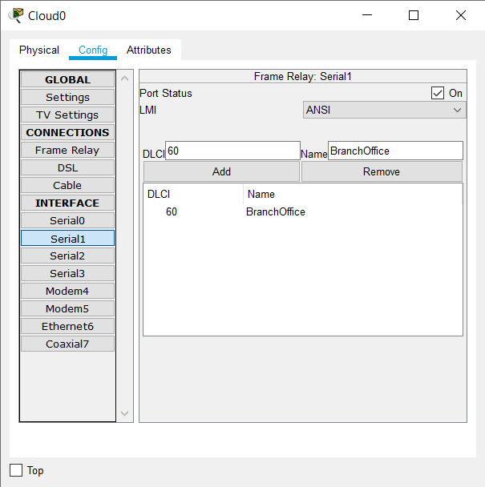

3. Masih di window Cloud. Klik Frame Relay di bagian Connections, tambahkan Frame Relay antara serial0 dan serial1, Serial0 | HeadOffice <-> Serial1 | BrachOffice, kemudian klik add.
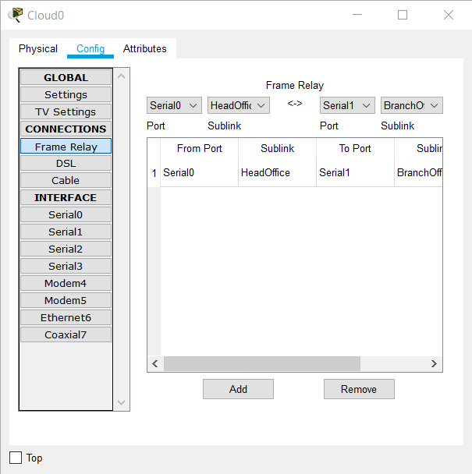

4. Mengatur konfigurasi Routing Protocol.
Klik kembali router HeadOffice dan masukan perintah konfigurasi berikut pada CLI:
HeadOffice(config)# router rip
HeadOffice(config-router)# version 2
HeadOffice(config-router)# network 10.0.0.0
HeadOffice(config-router)# network 192.168.10.0
HeadOffice(config-router)# network 192.168.20.0
HeadOffice(config-router)# exit
HeadOffice(config)# exit
HeadOffice# copy running-config startup-config
Destination filename [startup-config]? [di sini kalian tekan Enter aja]
Building configuration...
[OK]
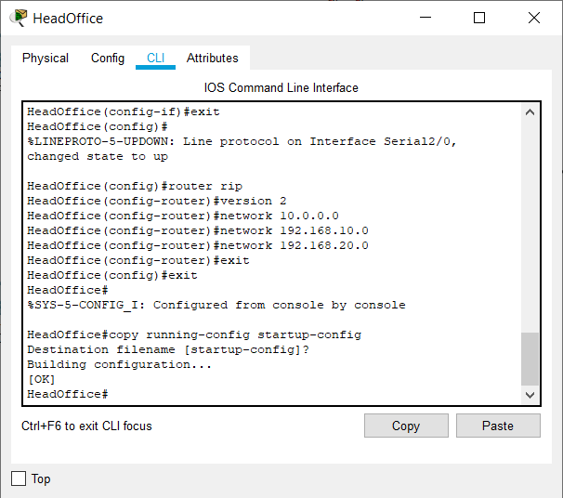

5. Mengatur konfigurasi Routing Protocol.
Klik kembali router BranchOffice dan masukan perintah konfigurasi berikut pada CLI:
BranchOffice(config)# router rip
BranchOffice(config-router)# version 2
BranchOffice(config-router)# network 10.0.0.0
BranchOffice(config-router)# network 192.168.20.0
BranchOffice(config-router)# network 192.168.10.0
BranchOffice(config-router)# exit
BranchOffice(config)# exit
BranchOffice# copy running-config startup-config
Destination filename [startup-config]? [di sini kalian tekan Enter aja]
Building configuration...
[OK]
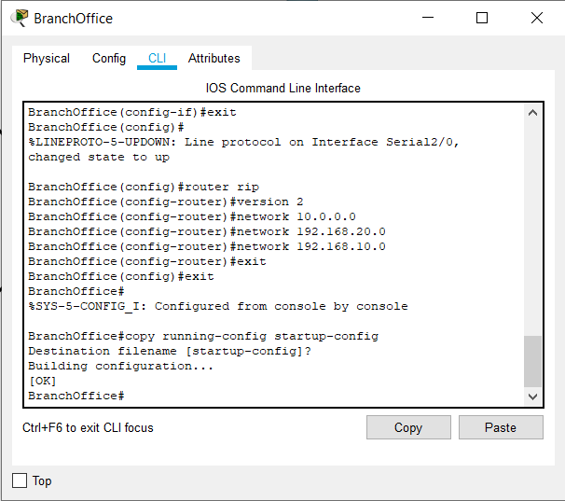

  - Latihan Kelima – Konfigurasi Switch
1. Buka Switch0 lalu konfigurasikan melalui CLI dengan perintah sebagai berikut:
Switch> en
Switch# conf t
Switch(config)# do sh cdp
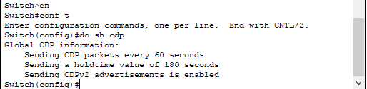

2. Buka Switch1 lalu konfigurasikan melalui CLI dengan perintah sebagai berikut:
Switch> en
Switch# conf t
Switch(config)# cdp run
Switch(config)# int ran fa0/1-2
Switch(config-if-range)# cdp enable
Switch(config-if-range)# do sh cdp
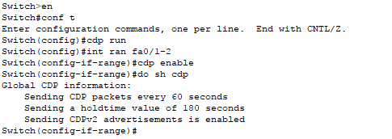

3. Cek perangkat tetangga melalui CLI dari Switch1 dengan perintah sebagai berikut:
Switch> en
Switch# sh cdp neighbors
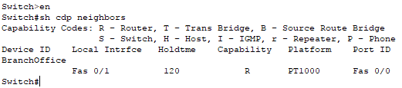

  - Latihan Keenam – Testing Jaringan
1. Kirim paket antara PC yang berseberangan, Screenshot statusnya. (jika pengiriman pertama Fail, kirim lagi, biasanya harus 2x kirim)
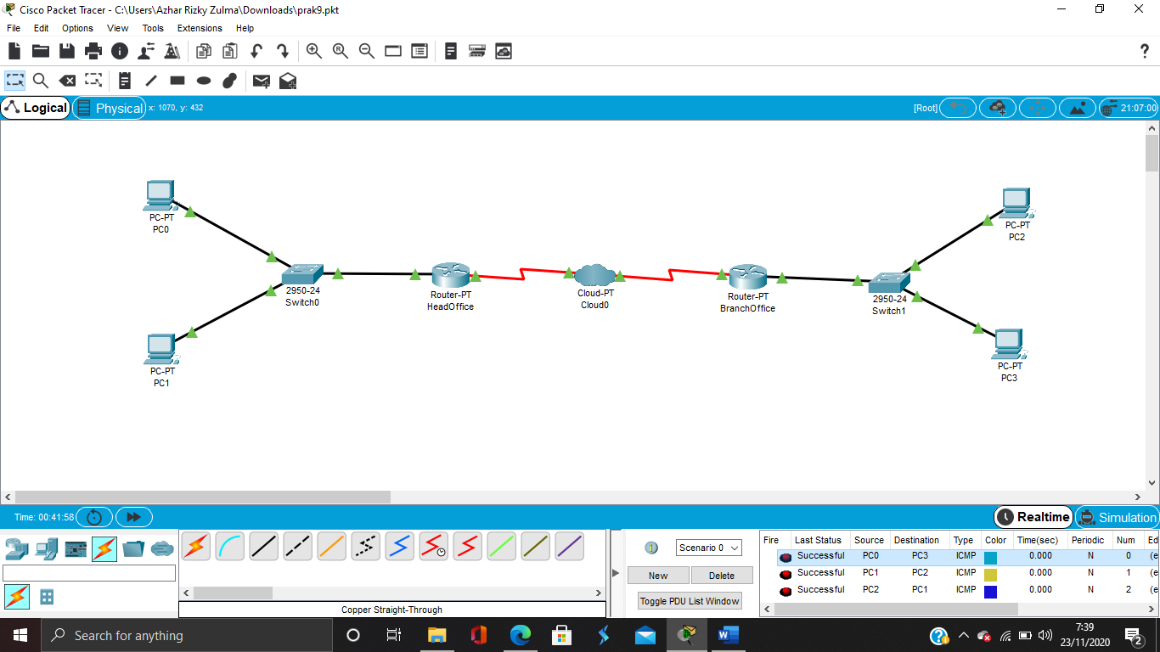

- Soal Latihan
Soal:
- Apa itu CDP?
- Apa kegunaan dari CDP?
Jawaban:
1.
2.
- Kesimpulan
  - Dalam pengerjaan praktikum Jaringan Komputer, …
  - Kita juga dapat mengetahui…

- Cek List ()

No | Elemen Kompetensi | Penyelesaian
No | Elemen Kompetensi | Selesai | Tidak Selesai
1. | Latihan Pertama | …
2. | Latihan Kedua | …
3. | Latihan Ketiga | …
4. | Latihan Keempat | …
5. | Latihan Kelima | …
6. | Latihan Keenam | …

- Formulir Umpan Balik

No | Elemen Kompetensi | Waktu Pengerjaan | Kriteria
1. | Latihan Pertama | … Menit | …
2. | Latihan Kedua | … Menit | …
3. | Latihan Ketiga | … Menit | …
4. | Latihan Keempat | … Menit | …
5. | Latihan Kelima | … Menit | …

Keterangan:
- Menarik
- Baik
- Cukup
- Kurang

